1. Häftlingsselbstverwaltung – oder?

a) Begriffe aus dem Video:

Was sind „Marionetten“?

Was stellst Du Dir unter einem „Gentleman“ vor?

Was könnte der Begriff „Häftlingsselbstverwaltung“ bedeutet haben?

Notiere Deine Gedanken.

b) Hier siehst Du nochmals die Zeichnung von Simon Wiesenthal aus dem Video und Fragen dazu.

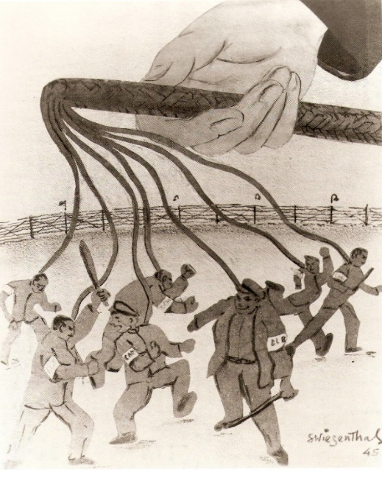
Warum hat Simon Wiesenthal diese Situation gezeichnet?

Waren Funktionshäftlinge der verlängerte Arm der SS und somit frei im Ausüben von Gewalt oder wurden sie kontrolliert?

Hatten sie Handlungsspielräume in ihrem Tun?

Wie ist es ihnen möglicherweise ergangen wenn sie ihre bessere Stellung und die damit verbundenen Privilegien wieder verloren haben?

Notiere Deine Gedanken und tausche Dich anschließend mit Deinen Klassenkolleg*innen, Freund*innen und/oder Familienmitgliedern darüber aus.

2. Das vergiftete Angebot

Im Video stellten wir Hans Maršálek, den KZ-Überlebenden und damaligen 2. Lagerschreiber vor.
Gehe bitte zu
https://www.mauthausen-memorial.org/de/Wissen/ZeitzeugInnen/Hans-Marsalek-Oesterreich
Zwischen Minute 15:00 – 20:20 erfährst Du, wie er in diese Position kam.

(Erläuterungen zum Video: „Links war ein Bordell“. Dort wurden Frauen aus einem anderen Konzentrationslager zur Prostitution gezwungen.
Der von Hans erwähnte Josef Leitzinger war 1. Lagerschreiber, und somit Häftlingsfunktionär.)

Wie beschreibt Hans diesen Josef Leitzinger? Wie würdest Du erwarten, dass ein KZ-Gefangener gekleidet wäre?
Wie reagiert Hans zunächst auf dieses merkwürdige Angebot?
Hans überlegt, ob er „in eine Nische“ gehen solle (17:40). Was könnte er damit meinen?
Welche Beweggründe könnten ihn dazu bewogen haben, das Angebot doch anzunehmen?
Welche Umstände machten es für die „Funktionäre“ leichter, etwas für die Mitgefangenen zu unternehmen?
Besprich Deine Ergebnisse anschließend auch mit Deinen Klassenkolleg*innen, Freund*innen und/oder Familienmitgliedern!

3. „Zwickmühle“ ?!?
Angenommen, Du wärst Klassensprecher_in. Der Lehrer oder die Lehrerin muss für zehn Minuten die Klasse verlassen und teilt Dich und DeineN Kolleg_in dazu ein, inzwischen auf die Klasse aufzupassen. Ihr sollt jede Mitschülerin und jeden Mitschüler auf der Tafel notieren, der oder die sich auffällig verhält. Kurz nachdem die Lehrperson die Klasse verlassen hat, springen einige Schüler_innen auf, gehen herum, unterhalten sich laut… Eine Schülerin beginnt, mit einem Filzstift ein verbotenes Symbol an die Wand zu malen. (Nacherzählung einer Begebenheit, die sich so ähnlich vor vielen Jahren ereignet hat)
Wie fühlst Du dich in dieser Situation?
Welche Möglichkeiten hast Du?
Was passiert mit Mitschüler_innen, falls Du sie auf der Tafel notiert hast?
Was passiert mit Dir, wenn Du es nicht tust?
Wie unterscheidet sich Deine „Zwickmühle“ von der eines Funktionshäftlings im Konzentrationslager?

Besprich Deine Ergebnisse anschließend auch mit Deinen Klassenkolleg*innen, Freund*innen und/oder Familienmitgliedern!

